REINO PLANTAS

- Características das plantas
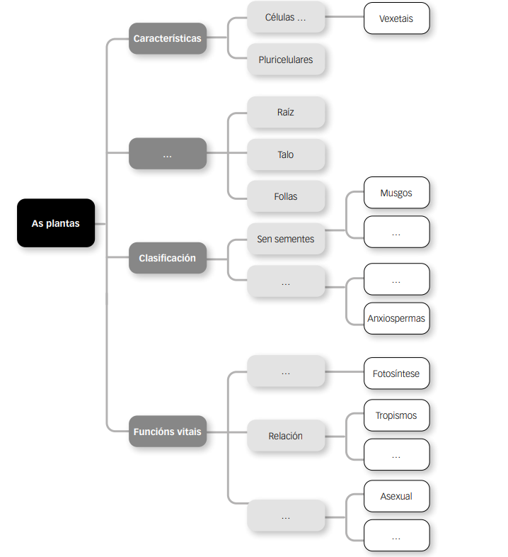

- Esquema con exemplos de clasificación das plantas.

- Que representan os seguintes debuxos? Pon os nomes as partes e explica cunha frase ou dúas a función de cada un.

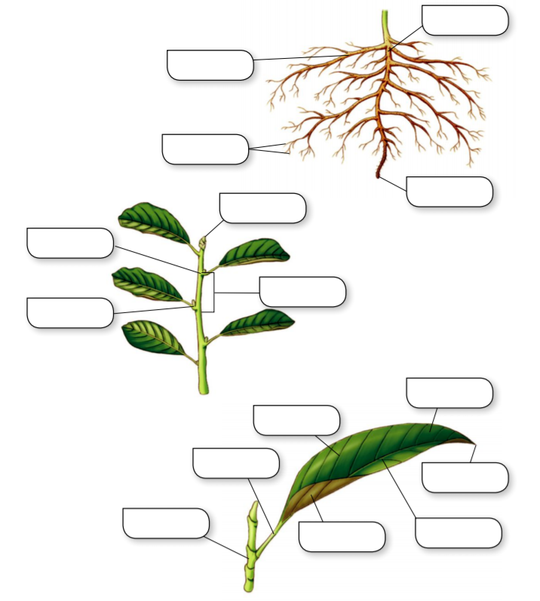

- As plantas como todo ser vivo son capaces de recibir información do medio e detectar cambios nel, ainda que carecen de sistema nervioso e órganos dos sentidos. Elaboran respostas lentas e menos perceptibles. Función de relación. Os movementos máis importantes son

  - …………………………………….. Exemplos:

  - ……………………………………. Exemplos:

- Que representan os debuxo; A, B, C e D? Pon a función onde che pide. Pon os nomes.
Nutrición en plantas
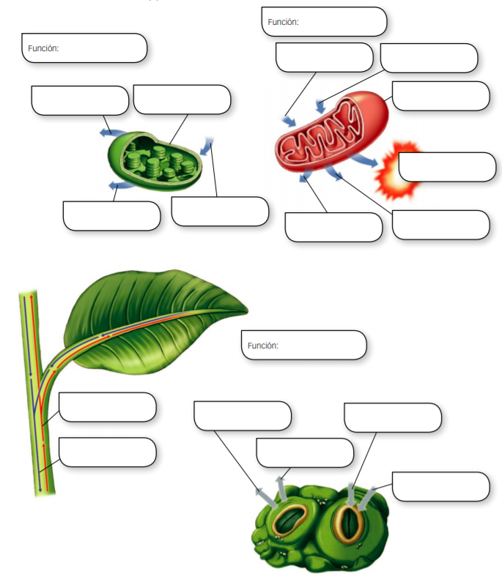
Explica a función brevemente
- Fotosíntese:

- Respiración:

- Que representan os seguintes debuxos? Pon os nomes e a función
Nutrición en plantas
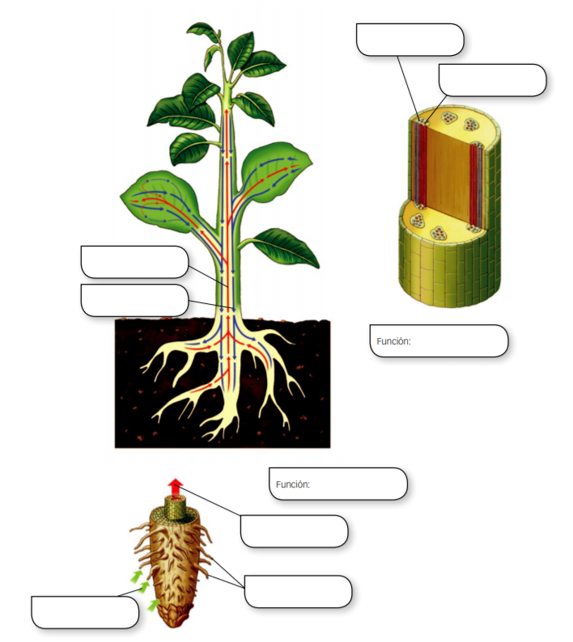

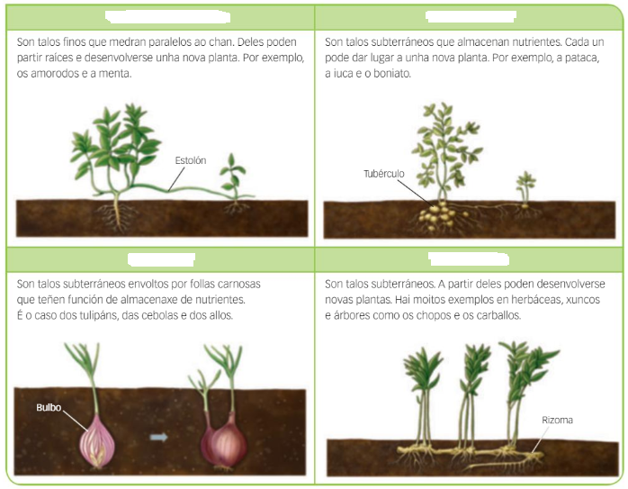
- Nas plantas hai dous tipos de reprodución

  - …………………………………………….. Pon os tipos nos debuxos

  - ………………………………………………….

- En plantas con sementes. (aquí anxiospermas-con flor) a reproducción é por medio de ………………………………………………. Pon os nomes que faltan

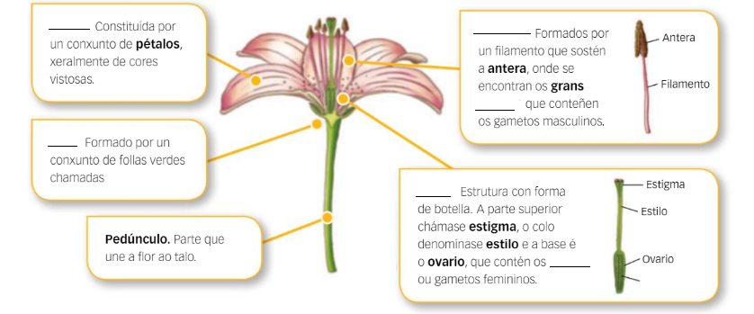
Nos Musgos e fentos a reproducción sexual e por medio de ……………………
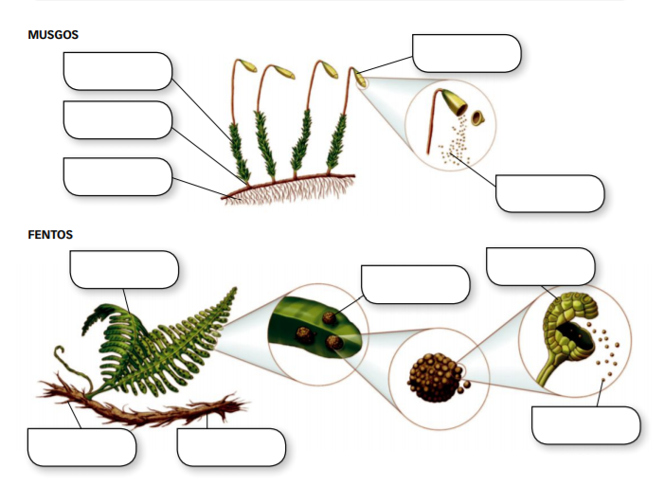

- O debuxo representa …………………………………………………….
Pon os nomes dos números

